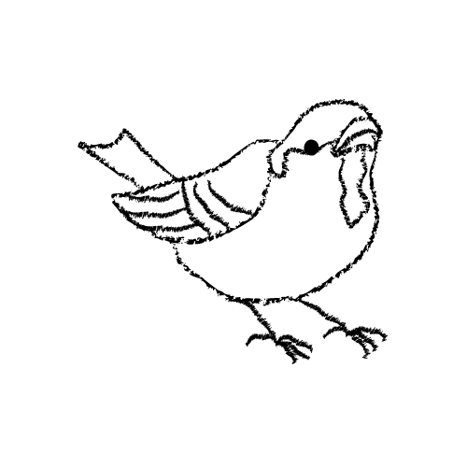
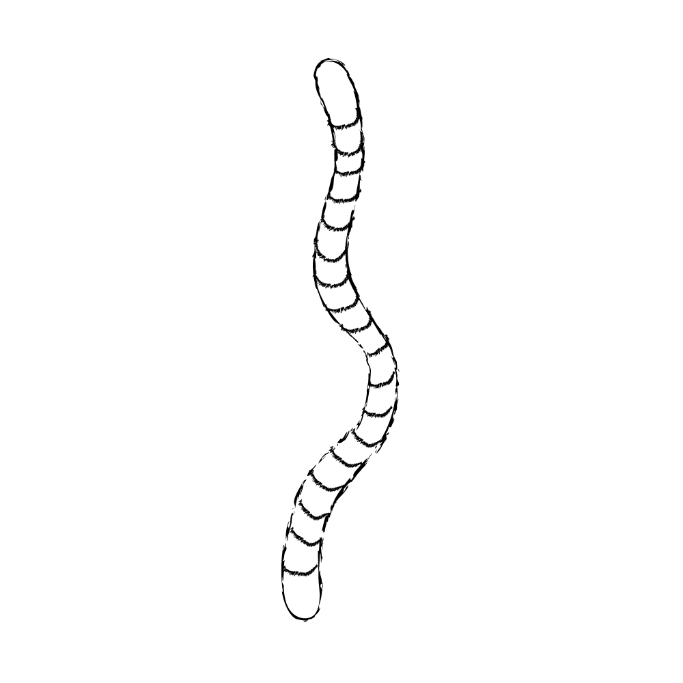
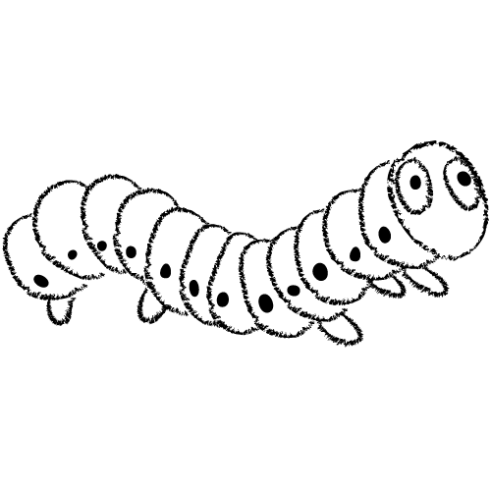
[ ] 忍者はっけん

[ ] 忍者はっけん

忍者をはっけん！
にんじゃ
かいてみましょう
・はっけんした忍者のようす
・どんな かくれかただろう？
・ふしぎだなと思うこと
[ ] 忍者はっけん

[ ] 忍者はっけん

忍者をはっけん！
にんじゃ
かいてみましょう
・はっけんした忍者のようす
・どんな かくれかただろう？
・ふしぎだなと思うこと

